Marmer en Steen-looks

# Marmer en steen-looks: niet van echt te onderscheiden

Ook in de keukentrends van 2025 blijven marmer en natuursteen een belangrijke rol spelen. Maar hoe mooi het keukenwerkblad ook is, het moet wel praktisch zijn voor de gebruiker, en passen bij het budget. Daarom introduceert Dekker Zevenhuizen ook dit jaar nieuwe natuurgetrouwe marmer- en steenlooks in ándere materialen. Lookalikes die dezelfde uitstraling hebben, maar andere eigenschappen, en die elke keuken een luxe uitstraling geven.

## Dezelfde uitstraling, andere eigenschappen dan echt marmer

De nieuwe marmer- en steenprints in laminaat zijn zonder meer revolutionair te noemen. TopLaminate *Cupido* bijvoorbeeld is niet van echt marmer te onderscheiden. Het voordeel: TopLaminate is heel gebruiksvriendelijk én gunstig geprijsd. Ook compactlaminaat TopCore heeft een natuurgetrouwe marmerlook: *Sabini*. En met Evora Ceramics in de kleur *Spectacle* haal je inderdaad een spektakel in huis: marmer met het gebruiksgemak van keramiek.

## Dezelfde uitstraling, andere eigenschappen dan echt natuursteen

Van de populaire kleur Taj Mahal zijn er vergelijkbare kleuren in andere materialen. Kijk maar eens naar de TopCore Gracia, Evora Quartz Obiou en Covello en Evora Ceramics Glow.

Haal het spektakel van marmer en natuursteen in huis maar met meer gebruiksgemak en in iedere prijsklasse.

### Beeldmateriaal downloaden:

<https://we.tl/t-PMD7a0ix4x>

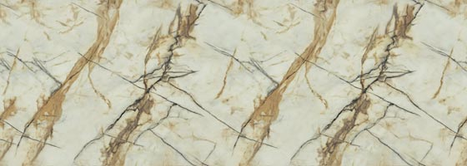

*TopLaminate Cupido*

**

*TopCore Sabini*

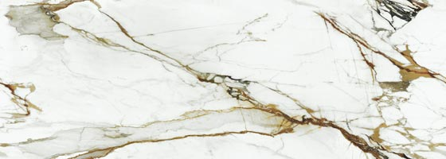

*Evora Ceramics Spectacle*

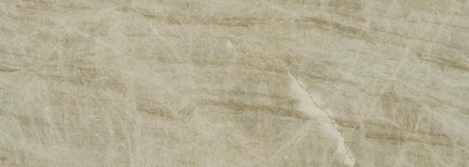

*Evora Quartzite Taj Mahal*

**

*TopCore Gracia*

**

*Evora Quartz Obiou*

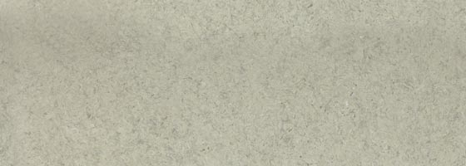

*Evora Quartz Covello*

*Evora Ceramics Glow*

Note voor de redactie

## Beeldmateriaal

Beeldmateriaal is rechtenvrij en mag gebruikt worden met vermelding en een link naar Dekker Zevenhuizen.

## Meer informatie

Kijk voor meer informatie op onze website: <https://www.dekkerzevenhuizen.nl/trends2025>

Voor meer informatie kun je contact opnemen met Inez van Dijke via i.van.dijke@dznet.nl